פרשת חיי שרה
בס"ד
ערוך בידי צבי האריס כל הזכויות שמורות תשס"ח
מה מסופר בפרשת חיי שרה? סיכום הפרשה- ליל שבת

שָׂרָה אִמֵּנוּ נִפְטְרָה בְּגִיל 127, בְּקִרְיַת אַרְבַּע. אַבְרָהָם סָפַד לְשָׂרָה, הִתְאַבֵּל עָלֶיהָ, קָנָה אֶת מְעָרַת הַמַּכְפֵּלָה מֵאֵת עֶפְרוֹן הַחִתִּי תְּמוּרַת אַרְבַּע מֵאוֹת שֶׁקֶל כֶּסֶף, וְקָבַר אֶת שָׂרָה.
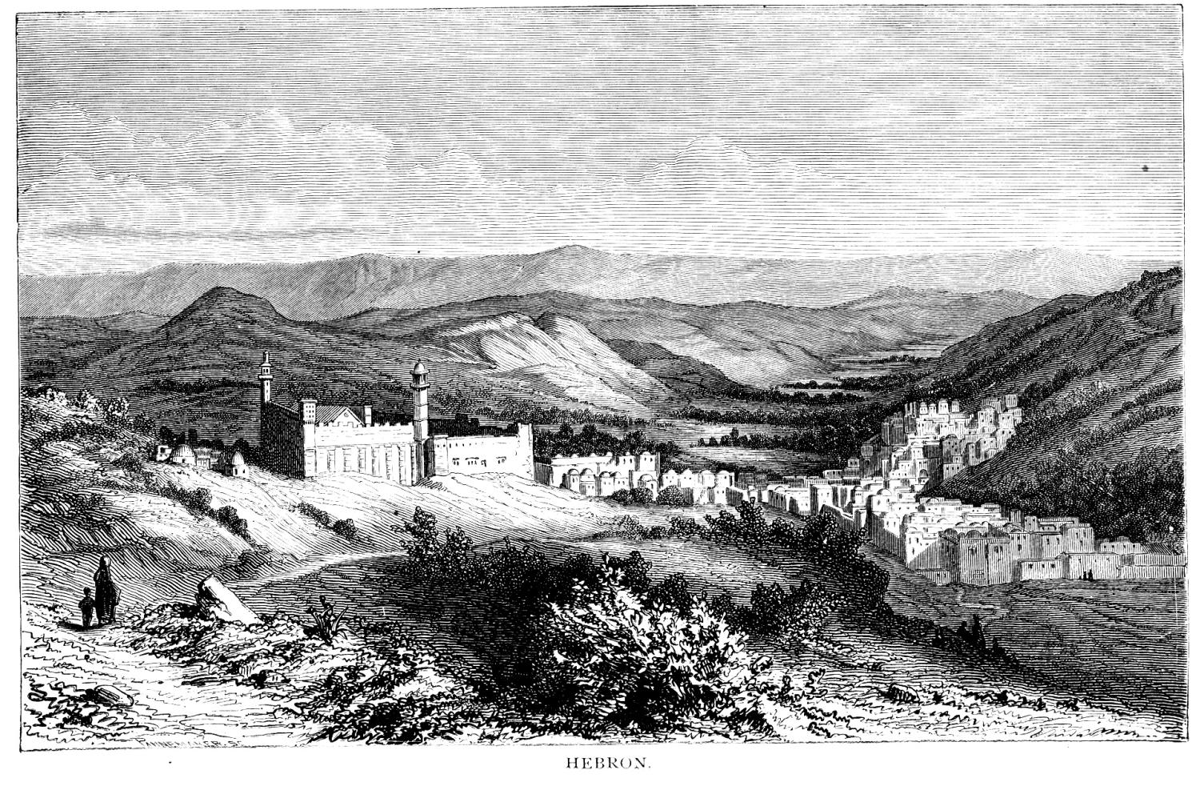
אַבְרָהָם שָׁלַח אֶת אֱלִיעֶזֶר עַבְדּוֹ לְחַפֵּשׂ אִשָּׁה עֲבוּר יִצְחָק בְּחָרָן. אֱלִיעֶזֶר יָצָא עִם עֲשָׂרָה גְּמַלִּים וְהִגִּיעַ לִבְאֵר הַמַּיִם שֶׁמִּחוּץ לָעִיר. שָׁם, הוּא בִּקֵּשׁ מֵה' בַּקָּשָׁה מְיֻחֶדֶת - שֶׁיְּסַיֵּעַ לוֹ לְהַכִּיר אֶת הָאִשָּׁה הַמַּתְאִימָה לְיִצְחָק עַל יְדֵי סִימָן. הָאִשָּׁה אֲשֶׁר תַּצִּיעַ לָתֵת לוֹ לִשְׁתּוֹת, וְגַם לְהַשְׁקוֹת אֶת גְּמַלָּיו, הִיא הָאִשָּׁה הַנְּכוֹנָה.
ה' עָזַר לֶאֱלִיעֶזֶר וְהוּא מָצָא אֶת רִבְקָה לְיַד הַבְּאֵר. רִבְקָה נָהֲגָה בְּדִיּוּק כְּפִי שֶׁהִתְנָה אֱלִיעֶזֶר. הִיא חָזְרָה עִם אֱלִיעֶזֶר וְנִשְּׂאָה לְיִצְחָק.
אַבְרָהָם נָשָׂא לְאִשָּׁה אֶת קְטוֹרָה, וְהִיא יָלְדָה הַרְבֵּה בָּנִים.
לַמְרוֹת שֶׁהָיוּ לְאַבְרָהָם בָּנִים רַבִּים, הוּא נָתַן אֶת כָּל אֲשֶׁר לוֹ לְיִצְחָק. אַבְרָהָם נִפְטַר בְּגִיל 175.
הַפָּרָשָׁה מִסְתַּיֶּמֶת בְּסִפּוּר תּוֹלְדוֹת יִשְׁמָעֵאל.

